7/ Interface utilisateur
Formulaire 1: Connexion à Gestock 2.0
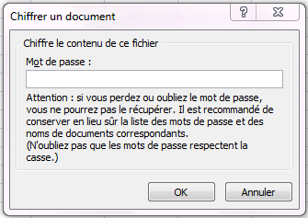
Bienvenue sur l’application GESTOCK 2.0
Veuillez saisir votre mot de passe :
*******

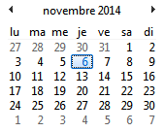

ETAT DYNAMIQUE DES STOCKS

Formulaire 2: Menu du logiciel

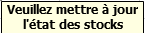
Formulaire 3: Etat dynamique des stocks
Etat dynamique des stocks
MISE A JOUR

Message alerte | Réf Produit | Désignation | Quantité en stock | Seuil critique | Ventes du jour | PU HT
 | P1 |  | 50 | 10 |  | X €
 | P2 |  | 50 | 5 |  | X €
 | P3 |  | 50 | 20 |  | X €
 | P4 |  | 50 | 2 |  | X €
 | P5 |  | 50 | 4 |  | X €

Les lignes en jaune signifient que l’état des stocks du produit doit être mis à jour en fonction des ventes du jour.

Formulaire 3 bis: Etat dynamique des stocks
Etat dynamique des stocks
MISE A JOUR
Message alerte | Réf Produit | Désignation | Quantité en stock | Seuil critique | Ventes du jour | PU HT
 | P1 |  | 5 | 10 | 45 | X €
 | P2 |  | 40 | 5 | 10 | X €
 | P3 |  | 45 | 20 | 5 | X €
 | P4 |  | 1 | 2 | 49 | X €
 | P5 |  | 40 | 4 | 10 | X €

Les lignes en rouge signifient que qua la quantité en stock <= au seuil critique, il faut donc réapprovisionner.
Formulaire 4: Réapprovisionnement
Etat dynamique des stocks
Message alerte | Réf Produit | Désignation | Quantité en stock | Seuil critique | Ventes du jour | PU HT
 | P1 |  | 5 | 10 | 45 | X €
 | P2 |  | 40 | 5 | 10 | X €
 | P3 |  | 45 | 20 | 5 | X €
 | P4 |  | 1 | 2 | 49 | X €
 | P5 |  | 40 | 4 | 10 | X €

La quantité en stock < au seuil critique
Voulez-vous réapprovisionner le produit ?
Produit P1

En cliquant sur une des lignes en rouge, une Msgbox s’ouvre et propose de réapprovisionner le produit en rupture de stock.
Formulaire 4 bis: Réapprovisionnement
Etat dynamique des stocks
Message alerte | Réf Produit | Désignation | Quantité en stock | Seuil critique | Ventes du jour | PU HT
 | P1 |  | 5 | 10 | 45 | X €
 | P2 |  | 40 | 5 | 10 | X €
 | P3 |  | 45 | 20 | 5 | X €
 | P4 |  | 1 | 2 | 49 | X €
 | P5 |  | 40 | 4 | 10 | X €
Ref : P1
Désignation :
Quantité en stock : 5
Seuil critique : 10

Quantité à commander :
Réapprovisonnement produit P1
50
Commande passée avec succès !

Formulaire 4 bis2: Etat dynamique des stocks
Etat dynamique des stocks
MISE A JOUR
Message alerte | Réf Produit | Désignation | Quantité en stock | Seuil critique | Ventes du jour | PU HT
 | P1 |  | 55 | 10 | 45 | X €
 | P2 |  | 40 | 5 | 10 | X €
 | P3 |  | 45 | 20 | 5 | X €
 | P4 |  | 1 | 2 | 49 | X €

